Université  Clermont Auvergne  IUT  Département  RT | 
TP- Réseaux locaux

Configuration d’un sous réseau WiFi 802.11 avec interconnexion au réseau local
Noms Prénoms
Objectifs :
- Installer et Configurer le point d’accès IEEE-802.11. Notions de base de routage
- Mettre en place une sécurité d’accès au point d’accès.
- Éléments de pontage, routage et NAT
Matériel :
- Un point d’accès WiFi 802.11 et manuel Dlink DAP2020
- Deux stations linux/windows PC1 et PC2 avec interfaces Ethernet et Wifi.

Pour l’ensemble des questions suivantes vous décrirez votre façon de procéder dans votre compte rendu de TP.
Configuration cible :
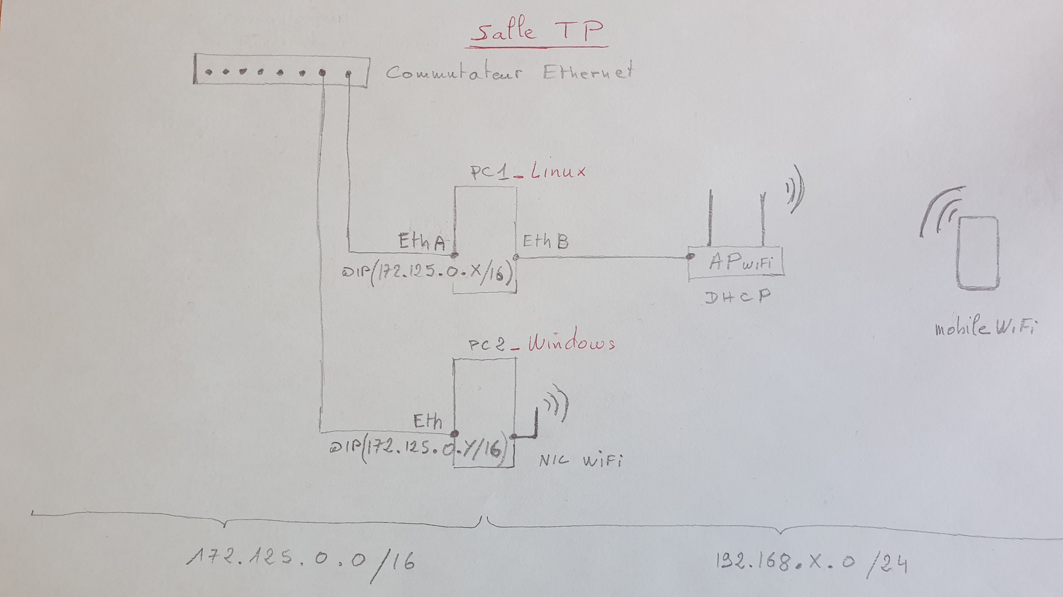
Guide et questions :
- Configurer le sous réseau wifi : SSID : TP-RT1-x (x :dernier octet de l'@ip du PC1)
La configuration ip des PC sous linux sera à l'aide de la commande ip
Déjà faire sudo ip addr add 172.125.0.73 dev enp0s31f6

- Capture du trafic d'un ping du PC2 sur l'interface EthB du PC1. Donnez la structure d'une trame IEEE 802.11
préambule
En-tête (head)
Controle de cadre
durée
adresse destinataire (Receiver address)
adresse source (Transmitter adresse)
adresse de destination (destination address)
adresse source (Source address)
Adresse BSSID (Basic Service Set Identifier)
Corps de trame (frame body)
CRC (Cyclic Redundancy Check)
- Désactivez l'interface ethernet du PC2. Lancer la commande ping l'@ip d'une autre machine de la salle.
Capturer le trafic sur l'interface EthB, puis le trafic sur l'interface EthA. Commentez le résultat. Quel rôle (fonction) doit endosser le pC1 pour que le paquets IP atteignent la destination.

- Capturer le trafic sur l'interface EthB, puis le trafic sur l'interface EthA. Commentez le résultat. Que faut il configurer sur la machine cible pour aboutir au succès d'un échange IP.
- Faites de même sur la passerelle par défaut du réseau 172.125.0.0/16. Quelle fonctionnalité doit endosser le PC1 pour aboutir au succès d'un échange IP. Validez l'opération par une capture du trafic sur l'interface EthB, puis le trafic sur l'interface EthA
- Activer la fonction DHCP du point d’Accès. Quels paramètres sont nécessaires à la configuration. Utilisez la commande dhclient pour configurer la NIC wifi PC2. Vérifiez et commentez la configuration.
- Ajouter votre ordiphone au sous réseau wifi, puis configurez le point d’accès pour interdire l'association de l'ordiphone. Comment procédez vous ? Rétablissez le droit d'accès.
- Evaluation des performances avec le logiciel iperf, en mode client sur l'ordiphone et en mode serveur sur le PC1, de la liaison wifi en fonction de la distance du client par rapport à l'AP, mais aussi en fonction de la concurrence des autres points d'accès en activité en intervenant sur l’affectation des canaux wifi 2.4 Hz.

